



**زیربرنامه:**

Del_Check2D

|  |  |  |
| --- | --- | --- |
| **توسعه دهندگان** | مرتضی نامور |  |
| **تهیه کنندگان مستند** | مرتضی نامور | |
| **تاییدکنندگان** |  | |
| **تاریخ تنظیم سند** | 22/02/94 | |
| **شناسه سند** | **G94F024F1** | |
| **زبان برنامه‌نویسی** | **Fortran 90/95** | |

1. وظایف

در این زیربرنامه مشخص می­شود که دو مثلث همسایه (که ورودی زیربرنامه می­باشد) دلانی هستند یا خیر و در صورت دلانی بودن مقدار پارامتر Delaunay برابر 1 و در صورت دلانی نبودن مقدار این پارامتر برابر -1 بعنوان خروجی برنامه معرفی می­شود.

1. توضیحات و تئوری

با توجه به شکل دو المان همسایه در صورتی دلانی هستند که نقطه P4 خارج از دایره محیطی المان اول (یعنی P1/P2/P3) قرار داشته باشد. برای پیاده­سازی این روش، دترمینان این چهار نقطه محاسبه می­گردد و در صورتیکه مقدار دترمینان:

بزرگتر یا مساوی صفر باشد آنگاه دو المان دلانی هستند.

کوچکتر از صفر باشد آنگاه دو المان غیردلانی هستند.

دترمینان فوق بصورت زیر است:

|  |  |
| --- | --- |
|  |  |

در اینجا لازم است نقطه چهارم متعلق به مثلث همسایه و سه نقطه دیگر متعلق به مثلث اصلی باشد. همچنین باید ترتیب نقاط مثلث اصلی در خلاف جهت عقربه های ساعت باشد.

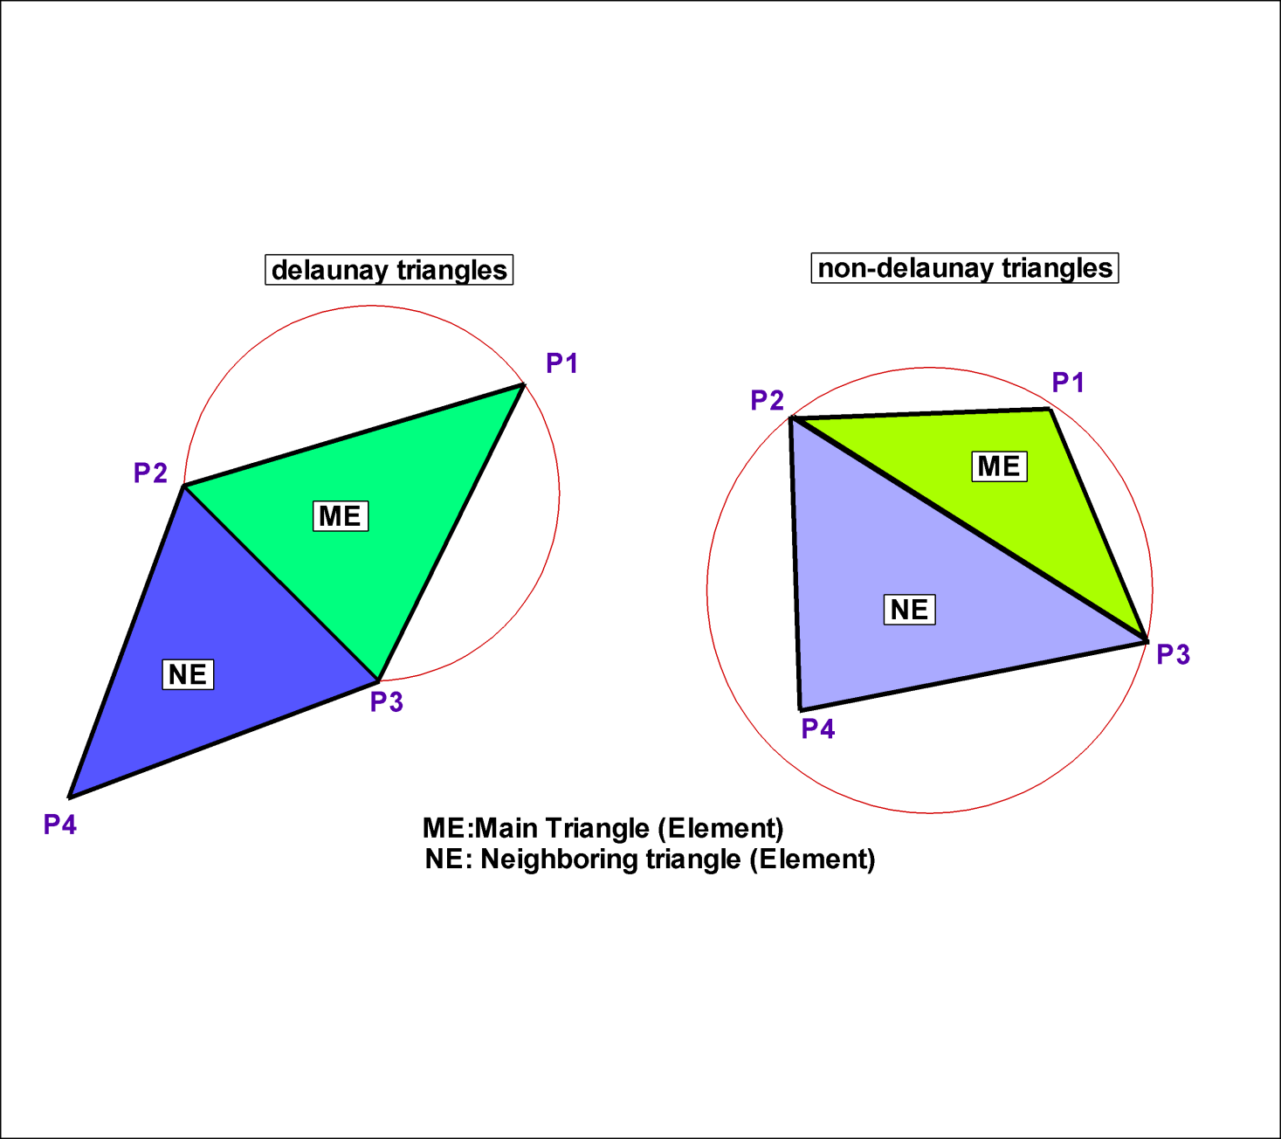

1. مشخص کردن دلانی بودن یا نبودن دو مثلث همسایه
2. بخش‌های زیربرنامه

در این قسمت تمام بخش های زیربرنامه مطابق با شماره گذاری موجود در برنامه کامپیوتری ارائه شده است.

1. ذخیره نقاط تشکیل دهنده مثلث اصلی در پارامترهای محلی

نقاط تشکیل دهنده مثلث اصلی در پارامترهای محلی P1,P2,P3 ذخیره می­شوند.

1. یافتن نقطه P4

نقطه شماره 4، نقطه­ای از مثلث همسایه است که متفاوت از دو نقطه­ای از مثلث اصلی می­باشد که تشکیل ضلع مشترک را داده­اند. برای یافتن این نقطه ابتدا همسایه ای از المان ME که برابر NE می باشد پیدا شده و سپس نقطه متناظر با این همسایه بعنوان نقطه شماره 4 ذخیره می گردد.

1. محاسبه دترمینان

دترمینان چهار نقطه تشکیل دهنده دو مثلث ME و NE محاسبه می گردد. در اینجا دترمینان ماتریس 4*4 با یک جابجایی به یک ماتریس 3*3 تبدیل می شود.

1. تعیین دلانی بودن یا نبودن دو مثلث

در صورتیکه مقدار دترمینان کوچکتر یا مساوی صفر باشد، دو مثلث مورد بررسی دلانی بوده و بنابراین مقدار پارمتر Delauny برابر 1 و در غیر اینصورت برابر -1 قرار داده می شود.